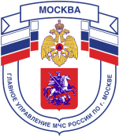
Главное управление МЧС России по г. Москве
Управление по Новомосковскому и Троицкому АО
1 региональный отдел надзорной деятельности
142784, г. Москва, пос. Сосенское, п. Газопровод, д. 18, корп. 1
тел.+7(495)870-60-74, email:unitao.1rond@yandex.ru

Памятка

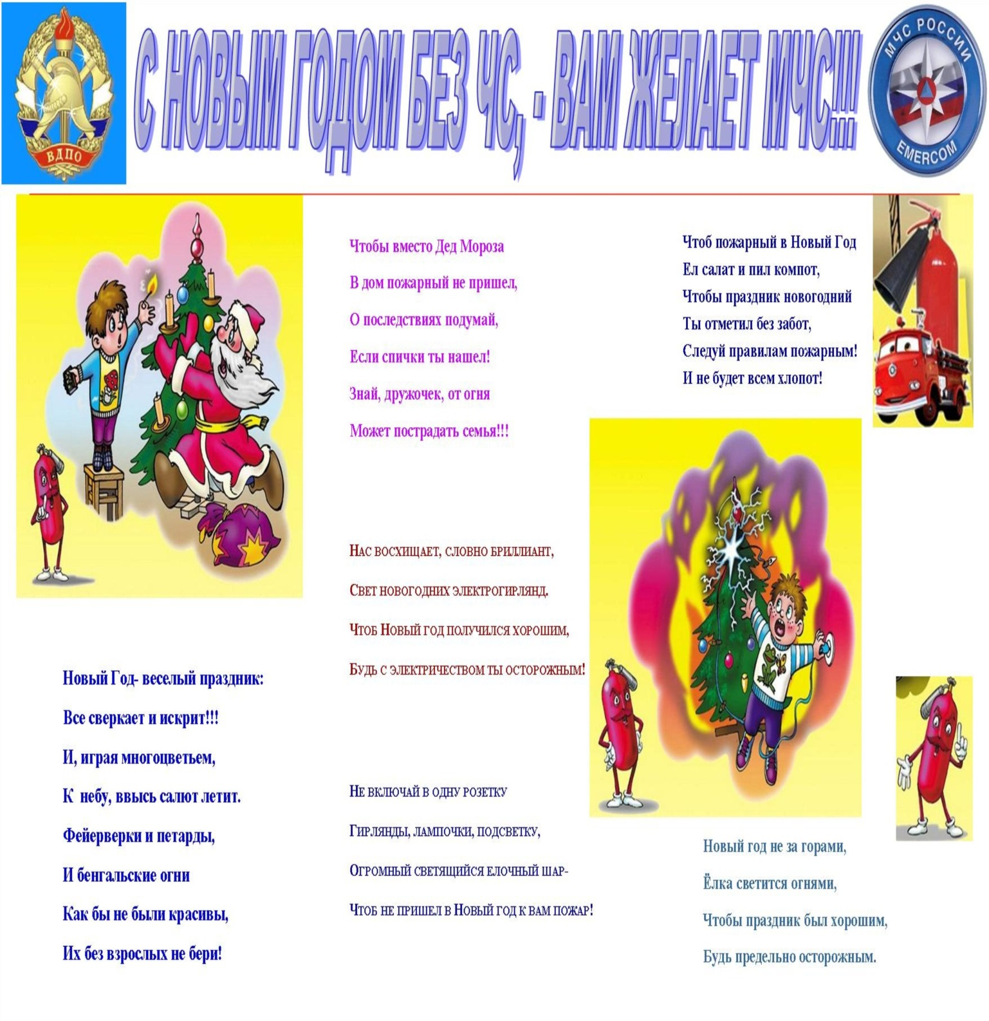

Единый телефон вызова пожарных и спасателей –101, 112
Единый телефон доверия ГУ МЧС России по г. Москве: +7(495) 637-22-22
mchs.qov.ru – официальный интернет сайт МЧС России

